МОБУ Полянская школа (дошкольные группы)

Консультация для родителей

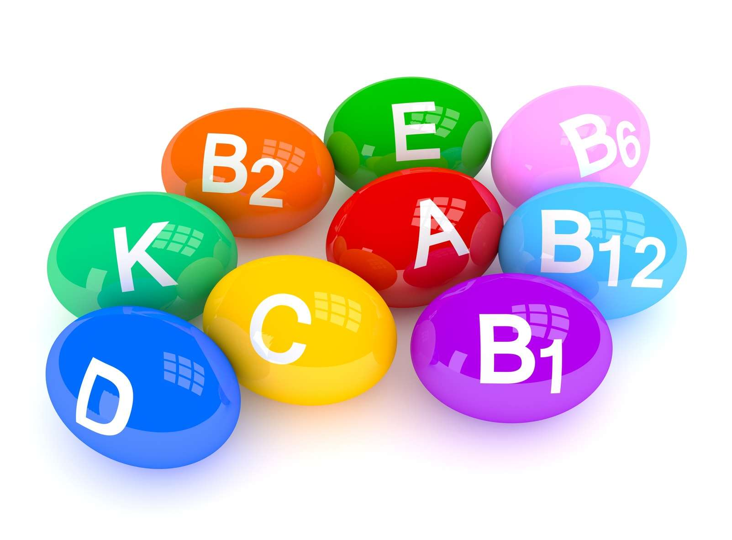

Воспитатель: Малова Н.М.

2018

«Витамины и минералы»
Родители всегда говорят детям: «Ешь яблочки, морковку, апельсины, в них много витаминов и минералов! » Но для чего они нужны и какая от них польза?
Витамины и минералы - биологические активные вещества и элементы, необходимые для нормального существования нашего организма. Они участвуют во многих жизненных процессах, являются «строительным материалом» для костей и зубов, помогают кровообращению, поэтому важны для нашего здоровья не меньше, чем белки, жиры и углеводы, которые мы получаем из пищи.
Витаминов и минералов очень много, и каждый из них имеет определенное значение для организма человека. Кроме того, от них во многом зависит и наш внешний вид. Ведь всем нам хочется иметь нежную кожу, густые, блестящие волосы, здоровые зубы, крепкие ногти. На сегодняшний день известно несколько десятков витаминов и более 60 минералов, но не все они еще хорошо изучены. Так что давайте обратим внимание на самые известные и важные.
Алфавит здоровья.
Витамин А (ретинол) способствует укреплению иммунитета. Необходим для роста клеток, участвует в формировании костей и зубов, полезен для кожи и зрения.
Наибольшее количество ретинола содержится в жирной рыбе, говяжьей печени, сое, горохе, фасоли, молоке, твороге, сметане, сыре, икре. Петрушке, зеленом луке, винограде, персиках, абрикосах, яблоках, черешне. Тыкве, моркови, сладком перце, арбузе и дыне.
Группа витаминов В (В1, В2, В3, В6, В9, В12). Они необходимы для нормальной работы нервной, сердечно-сосудистой и пищеварительной систем. Также участвуют в строительстве и восстановлении разных тканей, и даже поддерживании иммунитета. Витамин В1 особенно полезен при депрессии, бессоннице и нервном перенапряжении. Содержится в мясе, птице, рыбе и морепродуктах, а также в хлебе грубого помола, крупах (рис, овсянка, отрубях, горохе, орехах, сухофруктах и апельсинах, ягодах, водорослях, дрожжей, кукурузе, картофеле, банане и грибах.
Витамин С (аскорбиновая кислота) самый известный из всех витаминов. Витамин С повышает иммунитет, помогает бороться с инфекциями, заставляет организм быстро восстанавливаться. Регулируется обмен белков, жиров, углеводов, а также улучшает функцию печени и почек. Нужен нашим кровеносным сосудам. Содержится в цитрусовых, витамин С также содержится в капусте, помидорах, черной смородине, перце, дыне, хурме, облепихе.
Витамин Р (рутин) - это помощник витамина С. Он укрепляет кровеносные сосуды. Рутином богаты цитрусовые, перец и шиповник.
Витамин D (кальциферол) особенно важен для наших костей, без него они становятся хрупкими и ломкими. Содержится в капусте, цитрусовых, грейпфруте, лимоне,зелени.
Витамин РР (никотиновая кислота) регулирует обмен углеводов, холестерина, железа, заботится о нормальном состоянии центральной нервной системы. Также снижает давление и отвечает за здоровье желудка и печени. Содержится в мясе, рыбе, гречихе, сое, дрожжах.
Витамин Н (биотин) важен для кожи и волос, укрепляет нервную систему. Содержится во множестве продуктов, как растительном, так и животном происхождении. Вы найдете его в мясе, в рыбе, в молочных продуктах, курином яйце, а также почти во всех овощах и фруктах. Но больше всего в сое, арахисе, зеленом горошке, капусте, яичном желтке и говяжьей печени.
Витамин К - он важен для нормальной свертываемости крови. Богаты им капуста, листья салата, шпинат, зеленый чай, водоросли и сухофрукты.
Царство минералов.
Минералы необходимы для нашего организма, еще больше, чем витамины. Основные - это железо, йод, калий, кальций, фосфор, фтор, магний, цинк, натрий, медь, марганец, селен и хром. Их мы получаем в небольшом количестве с пищей. Кальций, фтор, магний - залог здоровья наших зубов и костей. Также эти элементы поддерживают нервную систему и нормальный обмен веществ. Вы найдете полезные минералы в молоке и молочных продуктах, рыбе, мясе, в зеленых овощах, бобовых и злаках.
Натрий и калий необходим для поддерживания кислотно-щелочного баланса в нашем организме. Они содержатся в соли, сухофруктах, дрожжах, картофеле. Йод обеспечивает здоровье щитовидной железы - жизненно важного органа, содержится в морепродуктах, хурме, инжире.
Недостаток железа и меди может привести к понижению гемоглобина, нарушению роста, истощению. Чтобы этого не произошло, кушайте бобовые, мясо, грибы, хлеб грубого помола. Цинк помогает нормальному росту. При недостатке этого микроэлемента плохо заживают раны. Так же цинк отвечает за хороший аппетит. Так что кушайте на здоровье богатые цинком молочные продукты, мясо, печень, зерновой хлеб. Селен поддерживает иммунитет и отвечает за нормальное функционирование щитовидной железы. Содержится этот минерал в орехах, рыбе, мясе.
Остальные минералы обеспечивают нормальный обмен веществ. Объяснить значение каждого из них довольно сложно, но все они помогают нам оставаться здоровыми.
В природе все придумано до мелочей, и все необходимое мы получаем из продуктов.
Будьте здоровы!
